Christian REMY
7 rue Laferrière
F-16000 ANGOULÊME
remychristian@neuf.fr

Projet Grignols
(France/Aquitaine/Dordogne)
Bilan d’étape au 1er octobre 2009

Genèse
Suite à la visite faite sur les lieux, le 22 avril 2009, à la sollicitation de l’association Grignols Patrimoine, il a été décidé, en accord avec le Service régional de l’Archéologie [= SRA] d’Aquitaine (à la DRAC de Bordeaux) et le Service départemental de l’Architecture et du Patrimoine [= SDAP] de la Dordogne (à Périgueux), de lancer une opération de diagnostic scientifique sur le site de Grignols. Cette opération est censée se dérouler parallèlement aux chantiers de mise en valeur envisagés par l’association et, en partie, accompagner ces derniers par la mise en place d’un arrière-plan scientifique solide. Un projet d’étude documentaire a été placé administrativement (n° 2009-87) sous la responsabilité de Christian Remy qui travaillera en partenariat avec Yan Laborie.

Etat de la recherche documentaire
A ce jour, la constitution du dossier historique, fondé sur le rassemblement de la documentation d’archives disponible (mais aujourd’hui éparpillée), est amorcée. Le travail de dépouillement de ces sources écrites a commencé [→ Chr. Remy]. En septembre, il a été décidé [→ SRA] de commander à la Bibliothèque nationale de France [= BNF] des copies de toutes les pièces du Fonds Taillefer, dont une grande partie concerne l’histoire médiévale de Grignols (clichés en cours de réalisation). Les Archives départementales de la Dordogne [= ADD] ont été informées de cette opération (contact : Maïté Etchechoury) : elles proposent de recueillir, en fin d’opération, le ou les cd-rom qui auront été réalisés par la BNF afin d’en assurer la conservation, la consultation auprès du public et le respect des droits de la BNF (ce qui implique, entre autres, de n’utiliser aucun de ces clichés pour publication ou mise en ligne sans autorisation expresse de la BNF).
L’hiver va être mis à profit pour poursuivre le travail de dépouillement des actes éclairant l’histoire de la société castrale de Grignols.

Le diagnostic archéologique
L’examen des architectures conservées et de la morphologie du site castral nécessiteront diverses interventions. Une analyse du bâti (notamment sur les portions d’enceinte conservées dans la basse cour, entre le château actuel et la « pouponnière ») devra être effectuée. L’étude du château, en partie restauré dans les années 1980 puis encore, par les propriétaires actuels, dans les années 2000, devra également être menée. Enfin, le repérage et la prise en compte du site primitif des mottes de Gris doivent être envisagés. Ces approches nécessiteront des relevés topographiques et sans doute l’intervention d’échafaudages, d’où la nécessaire concertation avec d’éventuels travaux de stabilisation. Ces interventions ne pourront être assurées par Christian Remy ou Yan Laborie seuls : il convient donc de réfléchir à d’autres collaborations, éventuellement rémunérées (bureaux d’étude Inrap, Hadès, Evéha ou autres indépendants).

La mise en valeur
Cet été, durant le mois d’août, a eu lieu un premier chantier de bénévoles encadrés par deux salariés. Les travaux ont porté, comme convenu à l’issue de la réunion d’avril avec le SRA et le SDAP, sur des maçonneries peu élevées, bordant un sentier de circulation au pied des ruines de l’enceinte castrale, sur la pente sud du site. Deux portions de murets de soutènement de parcelles ont ainsi été renforcés et en partie remontés. Parallèlement, un important et intéressant débroussaillage a été effectué par cette équipe dans tout ce secteur, suite à la signature d’une convention avec les deux propriétaires des parcelles concernées. De la sorte, le développement de l’enceinte se perçoit beaucoup mieux et pose, d’ailleurs, la question de son entretien et de sa stabilisation. Il conviendra que l’Association consulte le SDAP et le SRA, en accord avec les propriétaires de ces murailles et avec, aussi, la Mairie, afin de convenir d’une procédure d’intervention sur des maçonneries qui s’avèrent, à la vue, très intéressantes (collages de façades de maisons médiévales, baies, angles chaînés) mais qui souffrent, par endroits, d’importantes pathologies (absence de parements, risque de versement ou de glissement du blocage, avec le remblai contre lequel il est appuyé). Ce premier chantier ouvre des perspectives pédagogiques et touristiques dans la mesure où il permet une meilleure lecture de l’enceinte. La Mairie et les propriétaires comprennent l’enjeu qu’il y a de les préserver. Il reste à convenir d’un parti de stabilisation avec les services de l’Etat compétents (SDAP et SRA) : cristallisation en l’état, remise en place d’un parement en matériau ouvertement différent, pastiche,…). Une intervention sur les maçonneries est, en tous les cas, indispensable sauf à prendre le risque d’un décollement de maçonneries sur le chemin de circulation.

Perspectives
La visite effectuée en fin de chantier a aussi permis de rencontrer les propriétaires du château (Michelle et Grady Trimble). Pleinement conscients de l’importance historique du site et passionnés par leur château, ils sont demandeurs de conseils et d’aide. Ils ont déjà fait restaurer le logis occidental du château (début des années 2000) et envisagent de restituer la circulation médiévale sous le logis méridional en supprimant la piscine installée, dans les années 1950, à l’emplacement de la rampe reliant la barbacane à la basse cour. Là encore, il semble nécessaire qu’un suivi archéologique et qu’un conseil architectural leur soit prodigué par les services compétents (respectivement SRA et SDAP), peut-être par le biais d’une petite étude archéologique préalable (à confier à l’un des bureaux existants) à même de guider les choix de remise en état de cette rampe. Les propriétaires envisagent aussi de nettoyer le fossé oriental et, éventuellement, de recréer un accès direct dans cette dépression en partie modifiée par les travaux des années 1980. Là encore, un suivi s’impose.

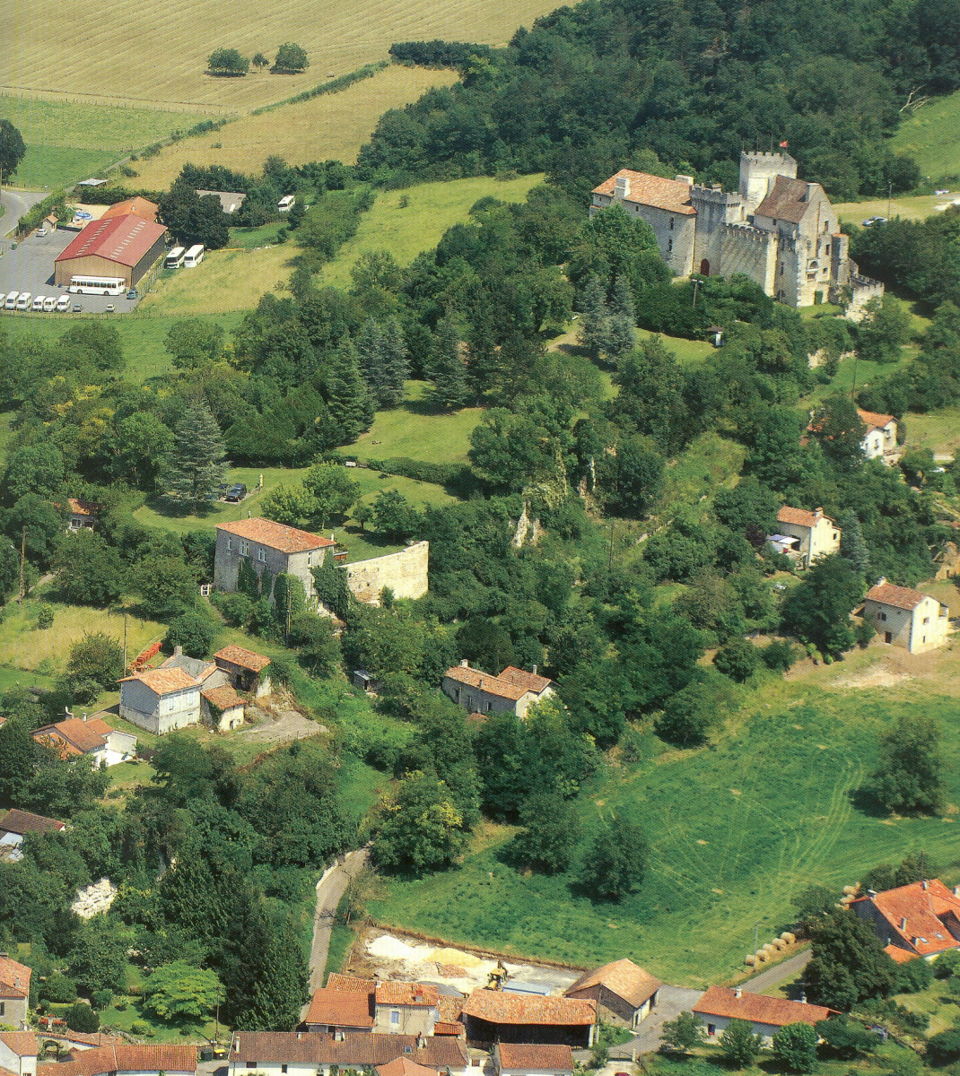
château des Trimble
enceinte sud
La « pouponnière »
basse cour
cliché : Michel Bernard, Le Périgord, balades aériennes.

